# **Informática Industrial 1 –**

**1 sem 2021**

# **Atividade 5 – Linguagem ST**

**Esta lista de exercício deve ser entregue até dia 17/05**.

**Ex 1)** Projetar um programa em SFC para operar a máquina de café abaixo.

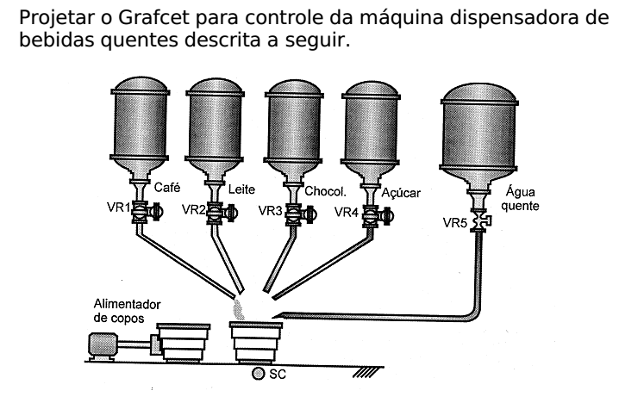

**Funcionamento da máquina:**

* Botão de liga (BT_LIGA) liga o sistema. Entao o cliente escolhe o tipo de bebida e a quantidade de açúcar. Entao ele deve apertar o botão preparar que deve fazer a mistura de acordo com a opção selecionada pelo usuário. Somente 1 bebida de tamanho único é preparada por vez. Enquanto estiver preparando a bebida uma lâmpada de “Preparando” deve ser acesa. Ao termino do preparo a lâmpada deve ser apagada.
* O alimentador de copos deve posicionar um copo na saída de liquido. Caso não tiver mais copos deve ser acionado uma lâmpada de “Falha” e não deve executar o preparo.
* O cliente deve optar pelo açúcar:
  + Sem açúcar (BT_A1) – nenhuma ação
  + Pouco Doce (BT_A2) – ligar válvula açúcar (VR4) por 3s
  + Muito doce (BT_A3) – ligar válvula açúcar (VR4) por 6s
* O usuário escolhe a bebida: (café puro, café com leite, achocolatado).
* Bebida 1 (café puro) (BT_B1)
  + Ligar válvula café (VR1) por 3s
  + Ligar válvula agua (VR5) por 5s
* Bebida 2 (café com leite) (BT_B2)
  + Ligar válvula café (VR1) por 2s
  + Ligar válvula leite (VR2) por 3s
  + Ligar válvula agua (VR5) por 7s
* Bebida 3 (achocolatado) (BT_B3)
  + Ligar válvula leite (VR2) por 2s
  + Ligar válvula chocolate (VR3) por 3s
  + Ligar válvula agua (VR5) por 7s

**2) Máquina de Lavar Roupa**

Projete um controlador automático para uma máquina de lavar roupas

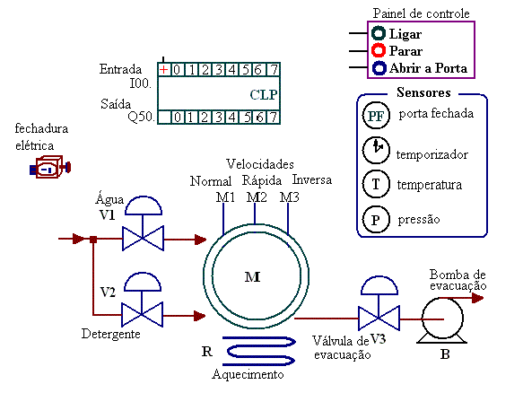

**Escolha de Programas:**

1. Nível de Roupa
   * 1 - Baixo (pressão 3kPa)
   * 2 - Médio (pressão 5kPa)
   * 3 - Alto (pressão 10kPa)
2. Enxague:
   * 1 vez
   * 2 vezes
   * 3 vezes
3. Sensores de Temperatura e pressão são analógicos

**Algoritmo de funcionamento:**

1. Primeiro o usuário seleciona o programa de lavagem: Nível de Roupa e Numero de Enxagues
2. Quando for pressionado o botão LIGAR, se a porta da lavadora estiver fechada, é iniciado o ciclo de lavagem com a seguinte sequência (ou estados):
3. **Encher**: Ligar a válvula V1 de acordo com o nível de roupa. Colocar sabão (válvula V2) por 5 segundos junto com agua (V1)
4. A válvula de agua deverá continuar a encher até atingir a pressão (nível desejado medido pelo sensor analógico P).
5. **Molho**: Colocar a roupa de molho. Rodar no sentido inverso (M3) enquanto aquece a água (resistência R) até o sensor de temperatura (T) atingir 30 graus. Descansar por 30 segundos.
6. **Bater**: Rodar em velocidade normal (motor M1) por 30 segundos.
7. Evacuar a água (válvula V3) até sensor p=0.
8. **Enxague**- Executar enxague de acordo com número de opções escolhida:
   * Encher o tambor de água (acionar a válvula V1) de acordo com o nível de roupa.
   * Rodar no sentido inverso (M3) por 10 segundos
   * Evacuar a água (válvula V3) até p=0
9. **Centrifugar**:
   * Acionar motor M2 (velocidade rápida) por 20 segundos.
   * Evacuar a água (válvula V3) até p=0
10. Desligar